HRA POOL PARTY – NÁVOD

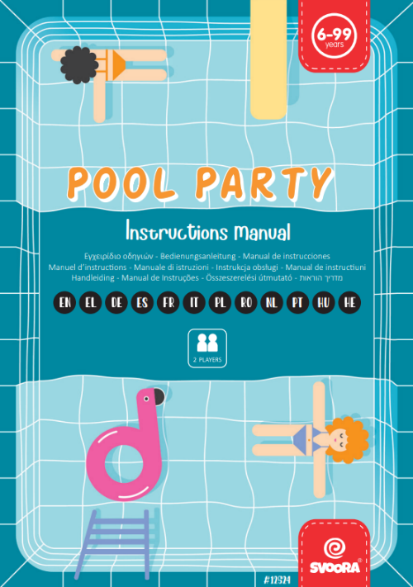

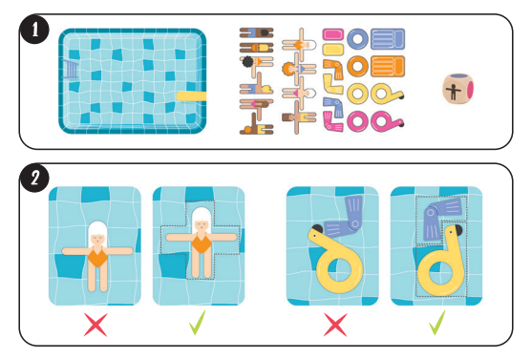

Obsah balení
- 1× herní deska (bazén)
- 24× „plovoucí“ figurky
- 1× hrací kostka

Příprava hry
Každý hráč si vybere své figurky:
- jeden hráč hraje s fialovými a růžovými figurkami,
- druhý hráč se žlutými a oranžovými figurkami.
U figurek představujících osoby barva odpovídá barvě jejich plavek.
Na začátku se domluvte na počtu kol (doporučujeme 3 nebo 5 kol).
V prvním kole začíná hráč, který se naposledy koupal (ideálně v bazénu 😊).
V dalších kolech se hráči v zahájení střídají.
Průběh hry
Ve svém tahu umístíte jednu figurku do bazénu podle následujících pravidel:
1️⃣ Umístění figurky
- Figurky musí být položeny do vyznačených políček bazénu a nesmí se překrývat.
- Figurky nelze umisťovat na políčka obsazená bazénovým žebříkem nebo skokanským můstkem.
2️⃣ Hod kostkou
Pokud nově umístěná figurka přiléhá k tmavšímu políčku, hoďte kostkou:
- 🎨 Padne barva:
Musíte odstranit z bazénu jednu figurku dané barvy, i když patří vám.
Odstraněnou figurku už v tomto kole nelze znovu použít.
- 👤 / 🏊 Padne ikona (osoba nebo předmět):
Přesuňte libovolnou figurku s touto ikonou (vaši nebo soupeřovu, jakékoli barvy)
o jedno políčko vodorovně nebo svisle.
- ❌ Na herní desce není žádná figurka odpovídající barvy nebo ikony:
Nic se neděje a hra pokračuje dál.
3️⃣ Není možné hrát
Pokud ve svém tahu nemůžete přidat ani přesunout žádnou figurku, tah propadá.

Konec kola a vítěz
Kolo končí ve chvíli, kdy ani jeden z hráčů už nemůže do bazénu přidat další figurku.
Vítězem kola se stává hráč, kterému:
- zůstalo méně figurek, nebo
- mu nezůstala žádná figurka.
Remíza
Pokud mají oba hráči stejný počet figurek, vyhrává ten, jehož figurky zabírají méně políček
(např. ploutve porazí nafukovací matraci).

🏊‍♀️ Tak pojďme do bazénu – čeká vás spousta zábavy! 😄

